TRƯỜNG ĐẠI HỌC CÔNG NGHỆ
KHOA CÔNG NGHỆ THÔNG TIN

BÀI TẬP LỚN
HỌC PHẦN: ĐỒ ÁN CHUYÊN NGÀNH CÔNG NGHỆ PHẦN MỀM

TÊN ĐỀ TÀI: XÂY DỰNG WEBSITE QUẢN LÝ BÁN VĂN PHÒNG PHẨM "THE STATIONERY MUSE"

Sinh viên thực hiện: Phạm Đức Quyền
Giảng viên hướng dẫn: Mai Văn Linh

MỤC LỤC
CHƯƠNG I: TỔNG QUAN VỀ ĐỀ TÀI
CHƯƠNG II: CÔNG NGHỆ VÀ NGÔN NGỮ SỬ DỤNG (LARAVEL)
CHƯƠNG III: YÊU CẦU HỆ THỐNG VÀ THIẾT KẾ
CHƯƠNG IV: CẤU TRÚC CƠ SỞ DỮ LIỆU & ERD
CHƯƠNG V: KẾT LUẬN

CHƯƠNG I: TỔNG QUAN VỀ ĐỀ TÀI

1.1. Lý do chọn đề tài
Trong thời đại số hóa, thương mại điện tử giúp doanh nghiệp kinh doanh văn phòng phẩm quản lý tồn kho (Stock), đơn hàng, và khuyến mãi hiệu quả hơn so với truyền thống. "The Stationery Muse" được xây dựng để cung cấp công cụ tự động hóa toàn diện từ mua sắm online đến các chương trình chiết khấu ưu đãi khách hàng.

1.2. Mục tiêu
Xây dựng hệ thống bằng Laravel MVC tinh gọn, kết hợp giao diện với Tailwind CSS, tích hợp thanh toán (VNPAY), kiểm soát chính xác cơ chế áp dụng Mã giảm giá (Vouchers).

CHƯƠNG II: CÔNG NGHỆ VÀ NGÔN NGỮ SỬ DỤNG
Dự án dựa trên Framework Laravel 10 (được viết bằng PHP). Khung kiến trúc MVC đảm bảo duy trì logic phần mềm (Controllers) và các mô hình CSDL MySQL rõ ràng. Giao diện tùy ưu nhanh chóng chuyên nghiệp thông qua Tailwind CSS.

CHƯƠNG III: YÊU CẦU HỆ THỐNG VÀ THIẾT KẾ

3.1 Sơ đồ Usecase Tổng quát
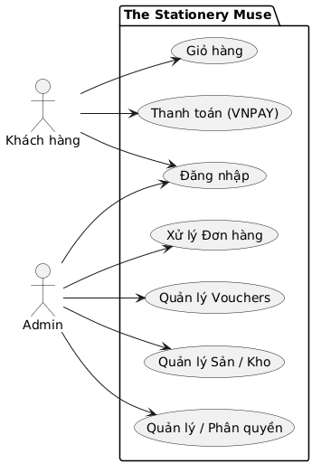
Hình 1: Biểu đồ Usecase hệ thống bán văn phòng phẩm

3.2 Sơ đồ Hoạt động (Quy trình Checkout & VNPAY)
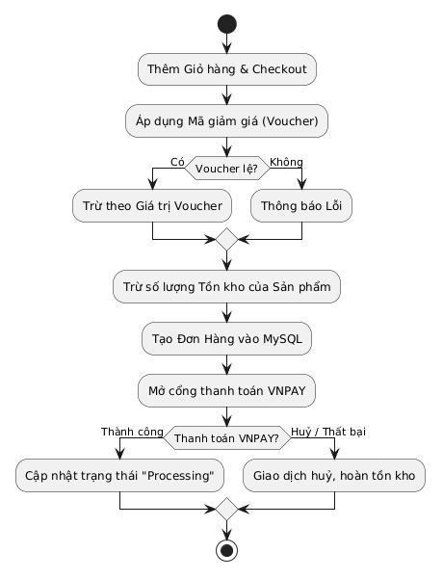
Hình 2: Sơ đồ hoạt động xử lý vòng lặp đơn hàng

3.3 Sơ đồ Tuần tự (Xác thực Voucher)
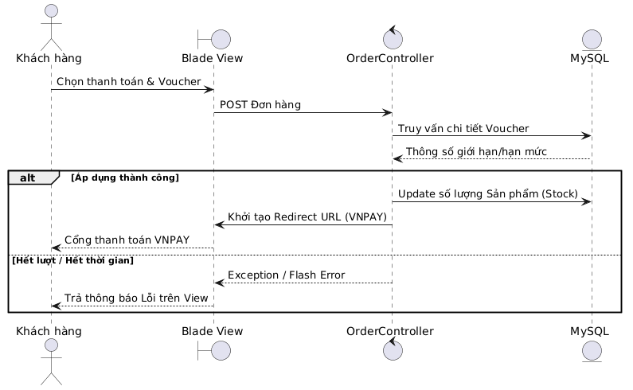
Hình 3: Sơ đồ tuần tự tương tác Khách hàng với Voucher

CHƯƠNG IV: CẤU TRÚC CƠ SỞ DỮ LIỆU & ERD

4.1 Sơ đồ Thực thể Liên kết (ERD)
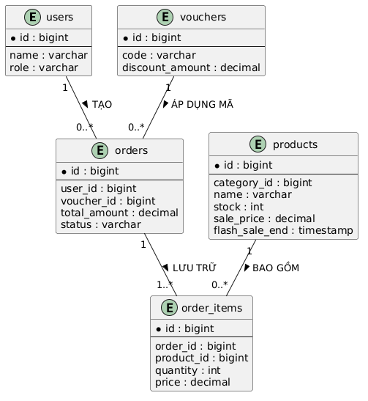
Hình 4: Sơ đồ ERD Hệ thống The Stationery Muse

4.2 Thiết kế Migrations Bảng biểu
Bảng 1: Bảng products (Sản phẩm)
Trường | Kiểu dữ liệu | Ý nghĩa
id | BigInt | Khóa chính
name | Varchar | Tên sản phẩm
sale_price | Decimal | Khuyến mãi
stock | Int | Lượng tồn kho thực tế
Bảng 2: Bảng vouchers (Mã giảm giá)
Trường | Kiểu | Ý nghĩa
code | Varchar | Mã hiển thị (Ví dụ: SALE50)
discount_amount | Decimal | Mức giảm
Bảng 3: Bảng order_items (Chi tiết)
Trường | Kiểu | Ý nghĩa
order_id | BigInt | Liên kết hệ thống Đơn hàng
product_id | BigInt | Liên kết hệ thống Sản phẩm
quantity | Int | Số lượng xuất kho

CHƯƠNG V: KẾT LUẬN
Hệ thống đạt mục tiêu thiết lập Website bán hàng The Stationery Muse dựa trên kỹ thuật lập trình MVC bằng Framework Laravel hiện đại. Hệ thống giải quyết tốt bài toán trừ kho sản phẩm và ứng dụng mã giảm giá (Vouchers) tự động.

